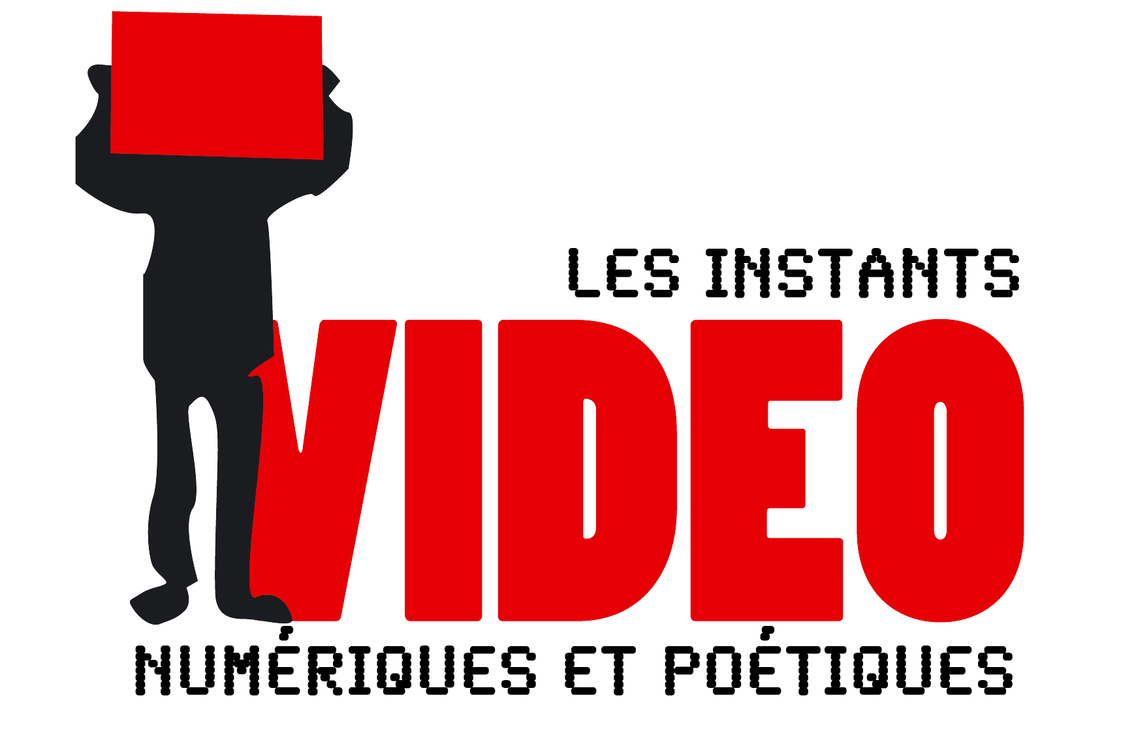

28^{èmes} INSTANTS VIDEO 2015
6 /11 novembre : Rencontres internationales
6/29 novembre : Exposition installations vidéo et numériques

Tu me voulais vierge. Je te voulais moins con.

APPEL à PARTICIPATION
Date limite: 12 juin 2015

Le festival Les Instants Vidéo est une manifestation dédiée aux arts médiatiques (vidéo et numériques).
Chaque année, nous présentons une programmation internationale d’œuvres d’art vidéo, monobandes, installations, performances, documentaires expérimentaux, …. accompagnés de temps de rencontres sous diverses formes.

Le titre provisoire du festival 2015 est Tu me voulais vierge. Je te voulais moins con.
- Nous sommes prisonniers de l'image que nous nous faisons de l'autre (l'étranger, le pauvre, l'autre sexe, l'autre sexualité, le révolutionnaire, le poète…).
- Nous sommes libres chaque fois que nous refusons de nous laisser enfermer dans le rêve de l'autre (fasciste, raciste, sexiste, moralisateur, religieux…).
- Il est temps que migrent les images et que nous migrions nous-mêmes pour fuir les stéréotypes qui font de nous des monstres.

Les artistes ne sont pas obligés de tenir compte des thématiques suggérées ci-dessus. Sachez que nous regarderons votre travail avec attention, étant conscients que la poésie électronique est fragile et délicate : un frémissement.
Les artistes programmés seront informés des lieux et des dates de diffusion de leurs travaux au plus tard en octobre 2015.
Nous vous saluons depuis les rives infiniment bleues (mais parfois teintées de rouge) de la Méditerranée.
L’équipage des Instants Vidéo

Contacts Les Instants Vidéo Numériques et poétiques
Friche la Belle de Mai – 41 rue Jobin -13003 Marseille – France
+ 33 (0)4 95 04 96 24
inscription@instantsvideo.com

Manifestation internationale soutenue par le Ministère de la Culture (DRAC, PACA), le Conseil Régional (PACA), le Conseil Général des Bouches-du-Rhône, La Ville de Marseille
FICHE D’INSCRIPTION
28^{èmes} Instants Vidéo (2015)

Nom de l'artiste : Age :

Genre : Nationalité :

Adresse Ville : Pays :

E-mail : Site web : Tel :

Titre de l'oeuvre :

Genre : (Art vidéo/documentaire de création/ Installation/Performance)

Synopsis de l’œuvre anglais et français : (800 caractères maximum)

Année de production : Durée : Langue originale :

Son : Couleur :

Par le simple fait de son inscription, tout participant accepte le règlement ci-dessous.

Art. 1 – Nous ne demandons aucun droit d'inscription.

Art. 2 - Les vidéos seront transmises avant le 12 juin 2015 sous forme de fichiers envoyés :
- via Internet avec les services comme wetransfer.com….
- sur un serveur FTP pour des fichiers plus lourds.
- sur clé USB avec lettre affranchie à votre adresse pour le retour.
- sur un DVD, blu-ray, par courrier.

Art. 3 - Chaque inscription comportera obligatoirement les documents suivants :
+ la vidéo + la fiche d’inscription + deux photos de l’œuvre (Tiff ou jpeg, 300 dpi) pour la communication.

- Chaque œuvre sera identifiée comme suit (sur tous les supports)
Prénom NOM de l'artiste (Pays) / Titre de l'oeuvre (durée, année)

Art. 4 -Les auteurs renoncent à leurs droits pendant la durée de la manifestation. Les entrées du festival sont libres et gratuites pour tous les publics.

Art. 5 -Des extraits des œuvres sélectionnées pourront être utilisés dans un cadre promotionnel pour la manifestation sous n’importe quelle forme de média : catalogue, programmes, invitations, presse écrite, Internet et télévision.

Art. 6 -Toute œuvre retenue sera intégrée aux archives numériques des Instants Vidéo, sauf avis contraire de l’auteur clairement exprimé sur la fiche d’inscription. Les œuvres seront référencées dans une base de données consultable sur internet.

Art. 7 -Ces travaux pourront faire l'objet de présentations dans divers évènements artistiques en France ou à l'étranger, après en avoir informé les auteurs. Il n’en sera fait aucun usage commercial.

